



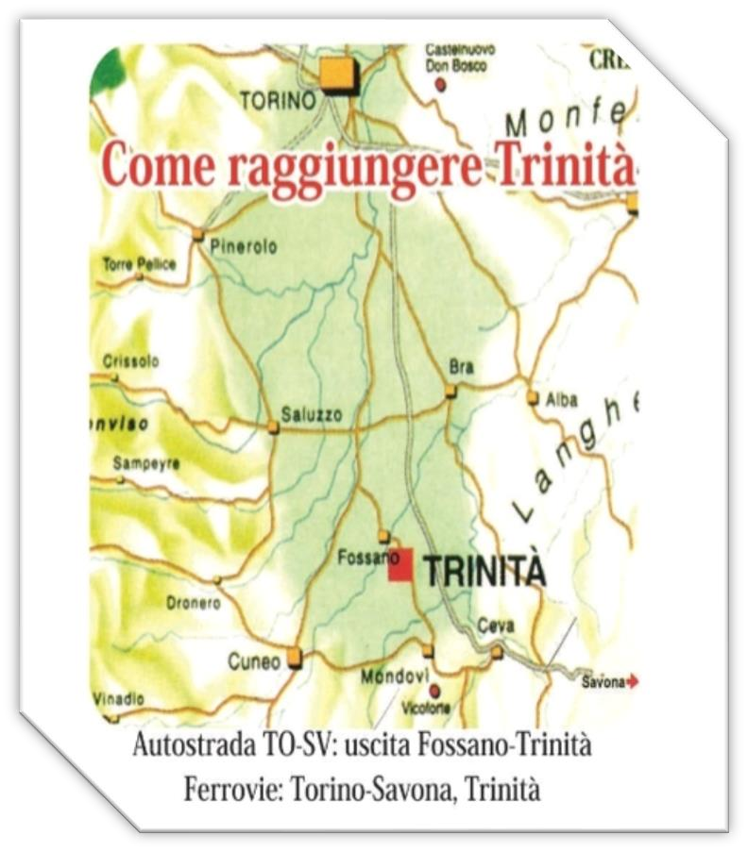


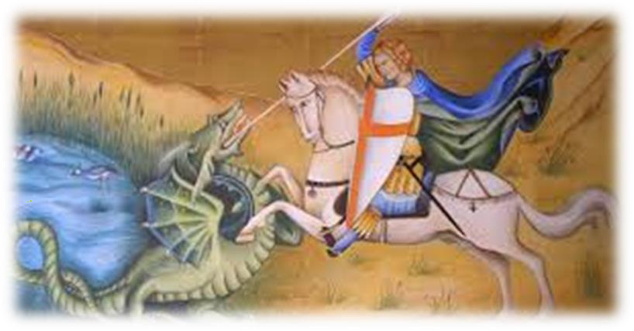
Comune di Trinità ed

Associazioni Trinitesi

TRINITA’
SAN GIORGIO 2026
PROGRAMMA
MANIFESTAZIONI

DAL 18 APRILE AL 27 APRILE

-------------------------------------
Sindaco - Ernesta Zucco -
Tel: 0172/66131 – cell: 3391968471
Mail Sindaco@comune.trinita.cn.it

Informazioni Utili:
- Cuore di Caffè
PROGRAMMA
MANIFESTAZIONI
DAL 15 APRILE AL 25 APRILE
- Bar Sapore di pane
- Tutto Cioccolato
- Bar Total
- Ristorante Corona d’ Italia
- Pizzeria da Olivio
- Pizzeria d’asporto 88
- Pub Black Bell
- Pizzeria Il Giardino della pizza

Sabato 18: Ore 14,00 gara di
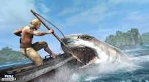
“pesca di San Giorgio” parco Allea
Riservata ai soci, residenti e simpatizzanti.
Soci € 10, residenti e simpatizzanti € 20, pierini €10.
Telefonare ore pasti: cell. 3396151139; 3356861284

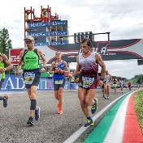
Lunedì 20: ore 20,30 “L’ora più veloce”
Gara podistica a staffetta

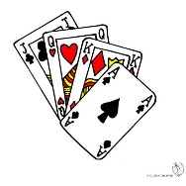
Venerdì 24: “Gara a scopa” in bocciofila
mattino e pomeriggio

Sabato 25: “11° Motoraduno” Burnout di primavera
Ritrovo in piazza Umberto 1° ore 08,00
Partenza ore 10,00 con tappa in Langa
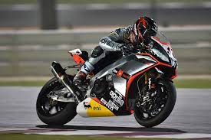
Ore 13,00 arrivo a Trinità e pranzo in palestra.
Quota iscrizione: € 10,00 aperitivo+gadget;
Solo pranzo: € 20,00 ;
aperitivo+ gadget+ pranzo € 25,00
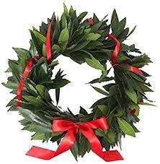
0re 11,00
“Deposizione corone d’alloro”
Alle lapidi dei Caduti di tutte le guerre

Domenica 26: piazza Umberto 1° ore 08,00

“Creatori d’ingegno”

dalle ore 10,30 “Panini e….”
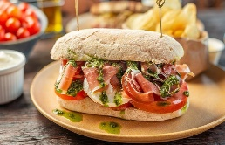
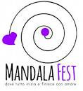
ore 09,00 “Mandala Fest”
segue nelle sale del castello
Conti Costa
si svolgeranno attività ludiche- olistiche
Culturali per tutta la giornata.
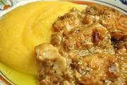
Ore 19,00 “Grande polentata per tutti”

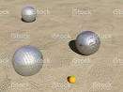
Lunedì 27: in Bocciofila
“Gara a bocce ”mattino e pomeriggio,
No categoria A e B
Coppie sorteggiate, regolamento bocciofila
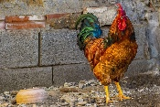
Iscrizione € 10,00.

Corona d’Italia: Ore 12,30 “La colassion dèl gal”

GRANDIOSO “LUNA PARK” IN PIAZZA CONTE COSTA
E VISITE GUIDATE IN MUNICIPIO
L’organizzazione declina ogni responsabilità per danni a cose e/o persone prima durante e dopo i festeggiamenti

